Отечественная война 1812 года.

«На Москву дорог много, государь. Но одна из них ведет через Полтаву»
Ответ генерала А.Д. Балашова Наполеону.

Предисловие.

В ходе событий Великой французской революции (1789 - 1799 годы) Франция проводила агрессивную политику, захватывая соседние государства. Европейские монархии объединились между собой, чтобы защитить свою территорию и политический строй. В 1799 году в результате переворота к власти во Франции пришел генерал Наполеон Бонапарт, став первым консулом, а в 1804 году - императором.
Россия принимала участие в антифранцузских коалициях при Екатерине Второй, Павле Первом и Александре Первом. Основными союзниками России были Великобритания, Австрия и Пруссия - основная часть Священной Римской империи.
Осенью 1805 года из коалиции вышла Австрия после поражения русско-австрийских войск при Аустерлице в «Битве трех императоров» (Наполеон, Александр I, Франц II).
Осенью 1806 года французы захватили Пруссию.
Летом 1807 года французы разбили русские войска под Фридландом на территории Восточной Пруссии. Александр Первый вынужден был подписать Тильзитский мир с Наполеоном 9 июля 1807 года и присоединиться к континентальной блокаде Великобритании.
Наполеон, чтобы погубить Англию, которую ему не удалось захватить с моря, решил уничтожить ее экономику, запрещая торговать с ней европейским странам. Чай, кофе, пряности, тростниковый сахар, перестали поступать в страны, зависимые от Франции. (Производство сахара из сахарной свеклы было налажено в начале 19 века и связано с этими событиями).
Александр I не соблюдал условий континентальной блокады, продолжая вести торговлю с Англией, что подтолкнуло Францию к началу войны против Российской империи.

Начало войны.

12 июня (24 - по новому стилю) 1812 года пять армий Наполеона пересекли пограничную реку Неман и вторглись на территорию России.
Главнокомандующие с нашей стороны.
Михаил Богданович Барклай де Толли - до 8 августа. Михаил Илларионович Кутузов с 8 августа.

Войска.
В распоряжении Наполеона – 678 тысяч. Кроме французов среди них были воины разных национальностей: итальянцы, румыны, поляки и т. д.
В распоряжении Барклая де Толли -245 тысяч.
Генеральное сражение.
Бородинское сражение - 26 августа.
Основная причина победы в войне – военная тактика Кутузова, который заставил Наполеона возвращаться из Москвы по Старой Смоленской дороге, уже разграбленной французами.

Ход войны:

- Около шести русских корпусов были рассредоточены вдоль западной границы Российской империи в начале вторжения.
Основные силы: Первая армия генерала М.Б. Барклая де Толли (корпус П.Х. Витгенштейна) должна была защищать направление на Санкт-Петербург. Кроме того, Михаил Богданович осуществлял общее командование русскими войсками. Вторая армия генерала П.И. Багратиона защищала направление на Москву. Третья армия генерала А.И. Тормасова закрывала южное направление на Киев.
- К началу августа первая и вторая русские армии, отступая, соединились в Смоленске. Не дав разбить себя поодиночке. Третья армия до конца сентября воевала на территории Белоруссии и Украины.
- После сражения в Смоленске русские войска продолжали отступать к Москве по Старой Смоленской дороге.
- 26 августа в 125 километрах от Москвы Кутузов М.И. дал генеральное сражение у села Бородино. Бой продолжался 12 часов, обе стороны понесли огромные потери. Французы уже не могли наступать, а мы не могли сопротивляться. Их войска в это время представляли собой клин, протянувшийся от западных границ до древней столицы.
- Чтобы сохранить армию, на военном совете в деревне Фили 1 сентября было принято решение оставить Москву без боя и создать видимость отступления русских войск на Рязань.

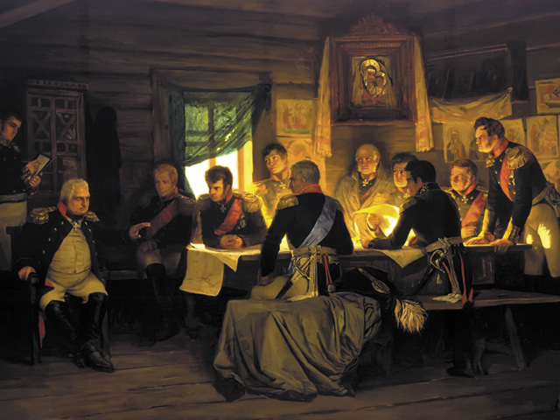
«Военный совет в Филях». Алексей Кияшко.

- 2 сентября Наполеон вошел в Москву и находился там полтора месяца, ожидая признания своей победы Александром Первым.
- Все это время русские войска укрепляли юг Подмосковья, чтобы не пропустить врага к оружейным заводам Тулы, а самое главное, на Калужскую дорогу, еще не разграбленную неприятелем.
- К концу октября начались заморозки, и французская армия покинула пустую и сожженную Москву, двинувшись, как и предполагал Кутузов, в сторону Калуги.
В результате боев в деревне Тарутино и под Малоярославцем Наполеон вынужден был вернуться на Старую Смоленскую дорогу, опустошенную походом к Москве, и по ней двинуться в обратный путь. Голодные солдаты в летних мундирах уже не походили на победителей.
Инициатива окончательно перешла к русской армии, которой помогали ополченцы из крепостных крестьян, летучие армейские партизанские отряды Дениса Давыдова, Александра Сеславина, Александра Фигнера. Крестьянские партизанские отряды Василисы Кожиной, Прасковьи, Ермолая Четвертакова, Семена Шубина.

- В конце ноября при переправе через реку Березину (приток Днепра) по замыслу Кутузова должна была погибнуть вся вражеская армия, но Наполеону удалось ввести в заблуждение адмирала П.В. Чичагова, отвечающего за операцию, и переправить через реку небольшую часть своих войск. Остальные, обмороженные и раненые погибали мгновенно, падая в ледяной поток.
- 6 декабря Наполеон покинул свои войска и вернулся во Францию, чтобы набрать новых солдат вместо погибших. Командование он оставил на маршала И. Мюрата.

- В обратную сторону через пограничную реку Неман переправилось по разным данным от 1600 до 9000 воинов наполеоновской армии.

- В январе 1813 года начался заграничный поход русских войск, преследующих неприятеля.
По мере продвижения на запад у России появлялись новые союзники: Австрия, Пруссия Швеция и т.д.

- 16 апреля 1813 года в городе Бунцлау (сейчас Польша) умер М.И. Кутузов. Командование, в конечном итоге, снова перешло к М.Б. Барклаю де Толли.

- В октябре 1813 года в Лейпциге произошло сражение, которое вошло в историю как «Битва народов».

- 31 марта 1814 года русские войска вошли в Париж, и в кафе «Маленький сад» был подписан акт о капитуляции Франции. Наполеона отправили в ссылку на остров Эльба в Средиземное море.

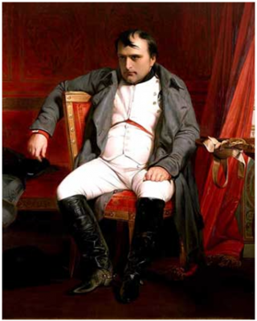

«Наполеон Бонапарт после отречения во дворце Фонтенбло». Поль Деларош.

- Пока союзники вырабатывали условия мира на Венском конгрессе, Наполеон бежал с острова, собрал армию и еще 100 дней находился у власти.

- Окончательно армия Наполеона была разбита нашими союзниками на территории Бельгии при Ватерлоо в 1815 году. Императора, на этот раз, отправили в ссылку на остров Святой Елены в Атлантический океан (колониальные владения Великобритании).
Наполеон умер 5 мая 1821 году в резиденции Лонгвуд и был похоронен в местечке под названием « поле герани».
Впоследствии, в 1840 году прах Наполеона перевезли в Париж в Дом инвалидов.

Итоги войны:
- Великая армия Наполеона погибла в России.
- В состав Российской империи вошла Польша (Великое герцогство Варшавское).

Памятники войне 1812 года:
- Казанский собор, построенный в 1811 году. В соборе находится могила М.И. Кутузова, ключи и знамена захваченных французских городов.
- Памятники М.И. Кутузову и М.Б. Барклаю де Толли перед Казанским собором.
- Военная галерея портретов героев войны в Зимнем дворце.
- Александровская колонна на Дворцовой площади.
- Нарвские ворота в Санкт-Петербурге.
- Храм Христа Спасителя в Москве.
Задание.
Прочитать текст и ответить на вопросы:
- два государства, которые не смог захватить Наполеон;
- основная причина победы России в войне 1812 года;
- памятник войны 1812 года в нашей столице;
- окончательный разгром наполеоновской армии в Европе;
- острова, которые связаны с именем Наполеона.

